Работа № 1

Постановка задачи
Банк запрашивает кредитную историю заявителя в трех крупнейших российских кредитных бюро. Нам предоставляется выборка клиентов Банка в файле SAMPLE_CUSTOMERS (CSV). Выборка разделена на части «train» и «test». По выборке «train» известно значение целевой переменной bad — наличие «дефолта» (допущение клиентом просрочки 90 и более дней в течение первого года пользования кредитом).
В файле SAMPLE_ACCOUNTS (CSV) предоставлены данные из ответов кредитных бюро на все запросы по соответствующим клиентам. Формат данных из ответа бюро – информация о счетах человека, передаваемая другими банками в данное бюро.
На выборке «train» необходимо построить модель, определяющую вероятность «дефолта».

Предварительная обработка данных
Импорт необходимых библиотек и загрузка наборов данных
from pandas import read_csv, DataFrame
from sklearn.metrics import roc_curve
from sklearn.ensemble import RandomForestClassifier, GradientBoostingClassifier
from sklearn.model_selection import train_test_split
from sklearn.naive_bayes import GaussianNB
from sklearn.neighbors import KNeighborsClassifier
from sklearn.decomposition import PCA
import numpy as np

import warnings
warnings.filterwarnings('ignore')

SampleCustomers = read_csv("SAMPLE_CUSTOMERS.csv", ';') # классы
SampleAccounts = read_csv("SAMPLE_ACCOUNTS.csv", ";", decimal=',') # признаки

Просмотр более детальной информации о признаках и классах
SampleAccounts.head() # просмотр первых пяти записей
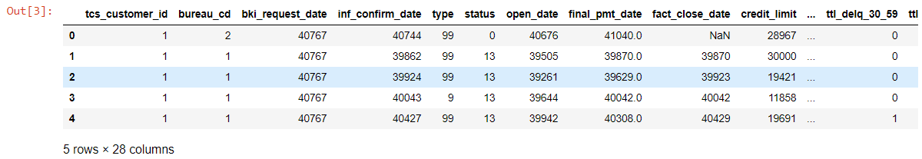
SampleAccounts.info() # просмотр типов данных признаков
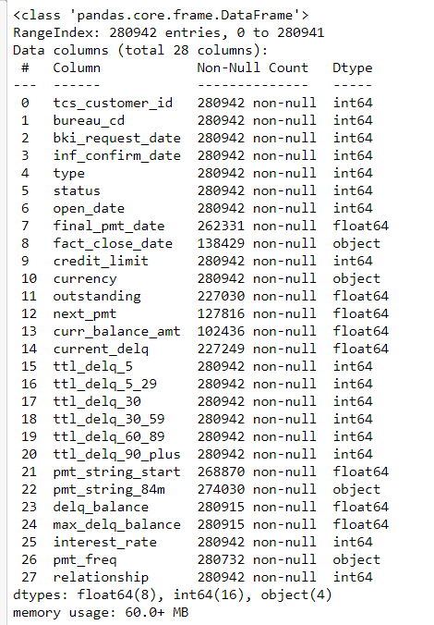
Атрибуты набора данных:
0 Идентификатор клиента
1 Идентификатор бюро, из которого получен счет
2 Дата запроса
3 Дата подтверждения информации по кредиту
4 Тип договора
5 Статус договора
6 Дата открытия кредита
7 Предполагаема дата последнего платежа
8 Фактическая дата последнего платежа
9 Кредитный лимит
10 Валюта
11 Размер неуплаты
12 Следующий платеж
13 Текущий баланс
14 Текущий долг
15 Просрочка долга на 5 дней
16 Просрочка долга на 5-29 дней
17 Просрочка долга на 30 дней
18 Просрочка долга на 30-59 дней
19 Просрочка долга на 60-89 дней
20 Просрочка долга на 90+ дней
21 Первый платеж
22 Своевременность платежей
23 Долговой баланс
24 Максимальный долговой балакс
25 Процентная ставка кредита
26 Код частоты платежей
27 Тип отношения к договору

SampleCustomers.head() # просмотр первых пяти записей у датафрейма с признаками
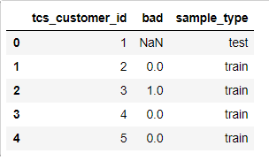

# определение количества уникальных заемщиков к общему числу записей
SampleAccounts.tcs_customer_id.drop_duplicates().count(), SampleAccounts.tcs_customer_id.count()
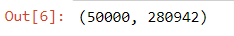

# получим список всех уникальных кредитов по каждому заемщику
SampleAccounts[['tcs_customer_id','open_date','final_pmt_date','credit_limit','currency']].drop_duplicates()
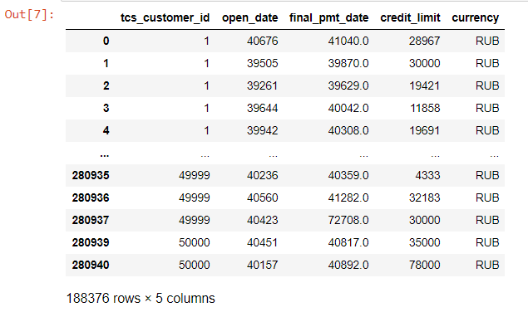
Следовательно, когда мы получили список кредитов, мы сможем вывести какую-либо общую информацию по каждому элементу списка. Т.е. можно было бы взять связку из перечисленных выше полей и сделать ее индексом, относительно которого мы бы производили дальнейшие манипуляции, однако поле 'final_pmt_date' в наборе данных имеет незаполненные значения. Необходимо избавиться от них. У нас в наборе есть поле фактическая дата закрытия кредита, следовательно, если она есть, а поле 'final_pmt_date' не заполнено, то можно в него записать данное значение. Для остальных же просто запишем 0.
SampleAccounts.final_pmt_date[SampleAccounts.final_pmt_date.isnull()] = SampleAccounts.fact_close_date[SampleAccounts.final_pmt_date.isnull()].astype(float)
SampleAccounts.final_pmt_date.fillna(0, inplace=True)
Теперь, когда от пустых значений мы избавились, получим самую свежую дату обращения в какое-либо из бюро по каждому из кредитов. Это пригодится нам для определения его атрибутов, таких как статус договора, тип и т.д.
sumtbl = SampleAccounts.pivot_table(['inf_confirm_date'], ['tcs_customer_id','open_date','final_pmt_date','credit_limit','currency'], aggfunc='max')
sumtbl.head(15)
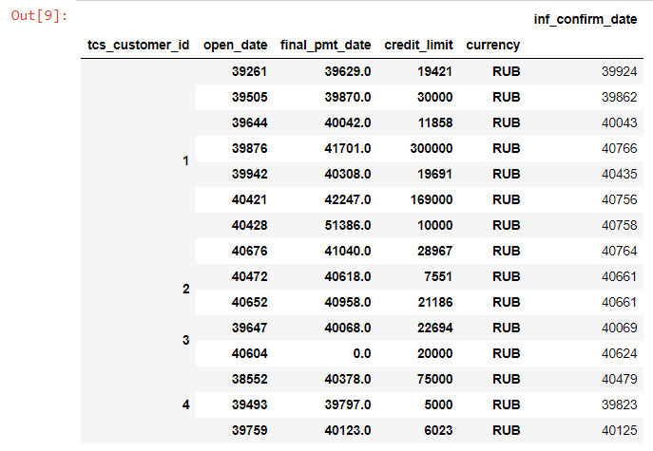
Теперь добавим полученные нами даты к основному набору
SampleAccounts = SampleAccounts.merge(sumtbl, 'left',
left_on=['tcs_customer_id','open_date','final_pmt_date','credit_limit','currency'],
right_index=True,
suffixes=('', '_max'))
Далее мы разобьем столбцы, в которых параметры строго определены, таким образом, чтобы каждому значению из этих полей соответствовал отдельный столбец. По условию столбцами с заданными значениями будут: pmt_string_84m, pmt_freq, type, status, relationship, bureau_cd
# преобразуем pmt_string_84m
vals = list(range(10)) + ['A','X']
PMTstr = DataFrame([{'pmt_string_84m_%s' % (str(j)): str(i).count(str(j)) for j in vals} for i in SampleAccounts.pmt_string_84m])
SampleAccounts = SampleAccounts.join(PMTstr).drop(['pmt_string_84m'], axis=1)

# преобразуем pmt_freq
SampleAccounts.pmt_freq.fillna(7, inplace=True)
SampleAccounts.pmt_freq[SampleAccounts.pmt_freq == 0] = 7
vals = list(range(1,8)) + ['A','B']
PMTstr = DataFrame([{'pmt_freq_%s' % (str(j)): str(i).count(str(j)) for j in vals} for i in SampleAccounts.pmt_freq])
SampleAccounts = SampleAccounts.join(PMTstr).drop(['pmt_freq'], axis=1)

# преобразуем type
vals = [1,4,6,7,9,10,11,12,13,14,99]
PMTstr = DataFrame([{'type_%s' % (str(j)): str(i).count(str(j)) for j in vals} for i in SampleAccounts.type])
SampleAccounts = SampleAccounts.join(PMTstr).drop(['type'], axis=1)

# преобразуем status
vals = [0,12, 13, 14, 21, 52,61]
PMTstr = DataFrame([{'status_%s' % (str(j)): str(i).count(str(j)) for j in vals} for i in SampleAccounts.status])
SampleAccounts = SampleAccounts.join(PMTstr).drop(['status'], axis=1)

# преобразуем relationship
vals = [1,2,4,5,9]
PMTstr = DataFrame([{'relationship_%s' % (str(j)): str(i).count(str(j)) for j in vals} for i in SampleAccounts.relationship])
SampleAccounts = SampleAccounts.join(PMTstr).drop(['relationship'], axis=1)

# преобразуем bureau_cd
vals = [1,2,3]
PMTstr = DataFrame([{'bureau_cd_%s' % (str(j)): str(i).count(str(j)) for j in vals} for i in SampleAccounts.bureau_cd])
SampleAccounts = SampleAccounts.join(PMTstr).drop(['bureau_cd'], axis=1)

Следующим шагом преобразуем поле 'fact_close_date', в котором содержится дата последнего фактического платежа, чтобы в нем содержалось только 2 значения: 0 — не было последнего платежа, 1 — последний платеж был
SampleAccounts.fact_close_date[SampleAccounts.fact_close_date.notnull()] = 1
SampleAccounts.fact_close_date.fillna(0, inplace=True)
Теперь из нашего набора данных нам надо вытащить свежие данные по всем кредитам. В этом нам поможет поле «inf_confirm_date_max», полученное выше. В него мы добавили крайнюю дату обновления информации по кредиту во всех бюро
PreFinalDS = SampleAccounts[SampleAccounts.inf_confirm_date == SampleAccounts.inf_confirm_date_max].drop_duplicates()
посмотрим, на сколько сократилась выборка после проведения операций. Слева - число записей после обработки, справа - до обработки
PreFinalDS.tcs_customer_id.count(), SampleAccounts.tcs_customer_id.count()
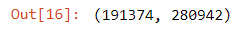
После вышеописанных действий наша выборка существенно сократилась, но теперь нам надо обобщить всю информацию по кредиту и заемщику полученную ранее. Для этого произведем группировку нашего набора данных:

PreFinalDS = PreFinalDS.groupby(['tcs_customer_id','open_date', 'final_pmt_date','credit_limit','currency']).max().reset_index()

Наши данные почти готовы к началу анализа. Осталось выполнить еще несколько действий: убрать ненужные столбцы, привести все кредитные лимиты в рубли, посчитать, какое количество кредитов у каждого заемщика по информации от бюро.
Начнем с очистки таблицы от ненужных столбцов:

PreFinalDS = PreFinalDS.drop(['bki_request_date',
'inf_confirm_date',
'pmt_string_start',
'interest_rate',
'open_date',
'final_pmt_date',
'inf_confirm_date_max'], axis=1)

Далее переведем все кредитные лимиты к рублям. Для простоты взяты курсы валют на текущий момент. Хотя правильнее было бы брать курс на момент открытия счета. Еще один нюанс в том, что для анализа нам надо убрать текстовое поле «сurrency», поэтому после перевода валют в рубли мы проведем с этим полем манипуляцию, которые мы провели с полями выше
curs = DataFrame([76.08,90.19,83.60,1], index=['USD','EUR','GHF','RUB'], columns=['crs'])
PreFinalDS = PreFinalDS.merge(curs, 'left', left_on='currency', right_index=True)
PreFinalDS.credit_limit = PreFinalDS.credit_limit * PreFinalDS.crs

#выделяем значения в отдельные столбцы
vals = ['RUB','USD','EUR','CHF']
PMTstr = DataFrame([{'currency_%s' % (str(j)): str(i).count(str(j)) for j in vals} for i in PreFinalDS.currency])
PreFinalDS = PreFinalDS.join(PMTstr).drop(['currency','crs'], axis=1)
Перед заключительной группировкой добавим к нашему набору поле заполненное единицами. Т.е. когда мы выполним последнюю группировку, сумма по нему даст количество кредитов у заемщика.
Когда у нас в наборе данных все данные количественные, можно заполнить пробелы в данных 0 и выполнить заключительную группировку по клиенту.

PreFinalDS['count_credit'] = 1
PreFinalDS.fillna(0, inplace=True)
FinalDF = PreFinalDS.groupby('tcs_customer_id').sum()
FinalDF
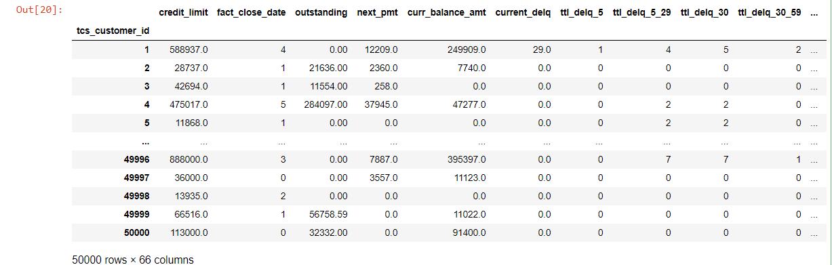

Предварительный анализ

Разделим наши данные на обучающую и тестовую выборки. В этом нам поможет столбец «sample_type» из SampleCustomers, по нему как раз сделано такое разделение. Для того чтобы разбить наш обработанный DataFrame, достаточно объединить его с SampleCustomers и разделить в соответствии с sample_type

SampleCustomers.set_index('tcs_customer_id', inplace=True)
UnionDF = FinalDF.join(SampleCustomers)
trainDF = UnionDF[UnionDF.sample_type == 'train'].drop(['sample_type'], axis=1)
testDF = UnionDF[UnionDF.sample_type == 'test'].drop(['sample_type'], axis=1)

Посмотрим, как признаки коррелируют между собой, для этого построим матрицу с коэффициентами корреляции признаков. С помощью pandas это можно сделать одной командой
CorrKoef = trainDF.corr()
CorrKoef
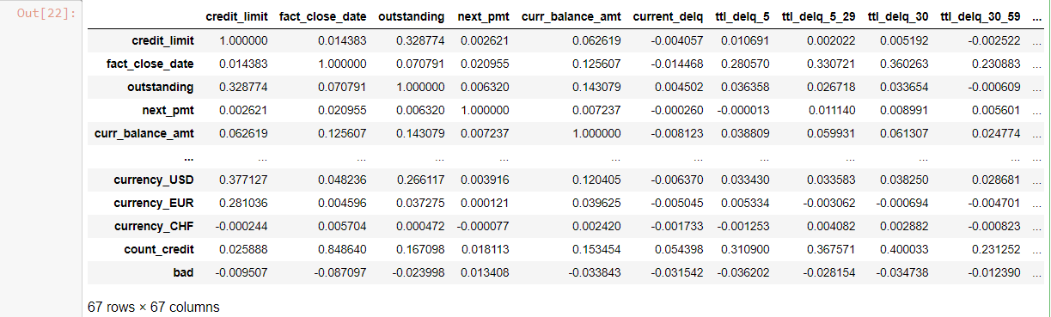
Возможен случай, когда коэффициента корреляции нет. Это значит, что в данные поля скорее всего заполнены только одним одинаковым значением и их можно опустить при анализе. Проверим наличие данных полей
FieldDrop = [i for i in CorrKoef if CorrKoef[i].isnull().drop_duplicates().values[0]]
FieldDrop
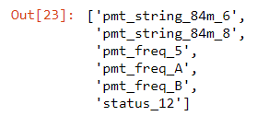
Следующим шагом мы найдем поля которые коррелируют между собой (у которых коэффициент корреляции больше 90%), используя нашу матрицу:
CorField = []
for i in CorrKoef:
for j in CorrKoef.index[CorrKoef[i] > 0.9]:
if i != j and j not in CorField and i not in CorField:
CorField.append(j)
print(i,j, CorrKoef[i][CorrKoef.index==j].values[0])

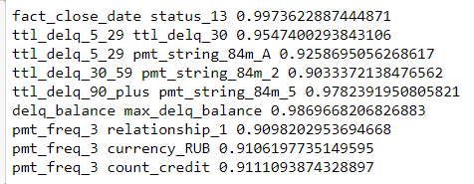
Исходя из связей, которые мы получили на предыдущем шаге, мы можем добавить в удаляемые поля выявленные коррелирующие атрибуты
FieldDrop = FieldDrop + ['fact_close_date','ttl_delq_30',
'pmt_string_84m_5',
'pmt_string_84m_A',
'pmt_string_84m_A',
'max_delq_balance',
'relationship_1',
'currency_RUB',
'count_credit']
newtr = trainDF.drop(FieldDrop, axis=1)

Построение и выбор модели
Перейдем к построению модели. Отделим признак класса от обучающей выборки
target = newtr.bad.values
train = newtr.drop('bad', axis=1).values
Уменьшим размерность нашей выборки, чтобы взять только значимые параметры.
Для этого воспользуемся методом главных компонент и его реализацией PCA() в модуле sklearn. В параметре мы передаем количество компонент, которые мы хотим сохранить (было выбрано 20)

coder = PCA(n_components=20)
train = coder.fit_transform(train)
Определим модели классификации.
Возьмем несколько различных алгоритмов и сравним результаты их работы при помощи характеристики Area Under ROC Curve (auc).
Для моделирования будут рассмотрены следующие алгоритмы: Случайный лес, Градиентный бустинг, Метод ближайших соседей, «Наивный» байесовский классификатор.

models = []
models.append(RandomForestClassifier(n_estimators=165, max_depth=4, criterion='entropy'))
models.append(GradientBoostingClassifier(max_depth =4))
models.append(KNeighborsClassifier(n_neighbors=20))
models.append(GaussianNB())

Разобьем нашу обучающую выборку на 2 подвыборки: тестовую и обучающую. Данное действие нужно чтобы мы могли посчитать характеристику auc для выбранных моделей. Разбиение можно провести функцией train_test_split() из библиотеки sklearn
TRNtrain, TRNtest, TARtrain, TARtest = train_test_split(train, target, test_size=0.3, random_state=0)
Обучение выбранных моделей по очереди и оценка результата в виде построения AUC кривой для каждой модели
import matplotlib.pyplot as plt
from sklearn.metrics import roc_curve, roc_auc_score
plt.figure(figsize=(10, 10))
for model in models:
model.fit(TRNtrain, TARtrain)
pred_scr = model.predict_proba(TRNtest)[:, 1]
fpr, tpr, thresholds = roc_curve(TARtest, pred_scr)
roc_auc = roc_auc_score(TARtest, pred_scr)
md = str(model)
md = md[:md.find('(')]
plt.plot(fpr, tpr, label='ROC fold %s (auc = %0.2f)' % (md, roc_auc))

plt.plot([0, 1], [0, 1], '--', color=(0.6, 0.6, 0.6))
plt.xlim([0, 1])
plt.ylim([0, 1])
plt.xlabel('False Positive Rate')
plt.ylabel('True Positive Rate')
plt.title('Receiver operating characteristic example')
plt.legend(loc="lower right")
plt.show()
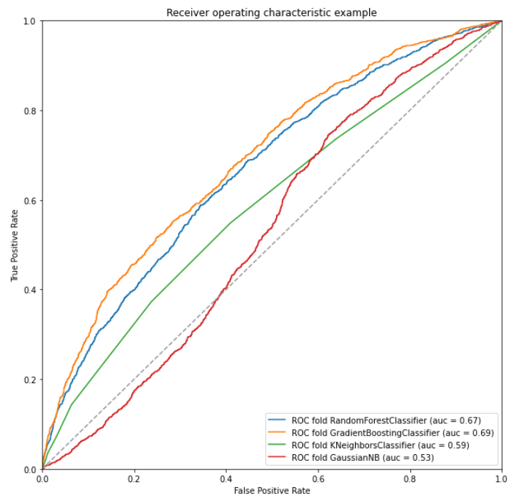
Итак, по результатам анализа моделей можно сказать, что лучше всего себя показал градиентный бустинг, его точность порядка 69%. Хуже всех себя показал "наивный" байесовский классификатор с точностью 53%.
Соответственно для обучения тестовой выборки мы выберем градиентный бустинг. Заполним информацию в тестовой выборке, предварительно обработав ее до нужного формата
#приводим тестовую выборку к нужному формату
FieldDrop.append('bad')
test = testDF.drop(FieldDrop, axis=1).values
test = coder.fit_transform(test)
#обучаем модель
model = models[1]
model.fit(train, target)
#записываем результат
testDF.bad = model.predict(test)

Заключение
В ходе работы были показаны все основные этапы анализа данных от первичной обработки сырых данных до построения модели классификатора.

Работа № 2
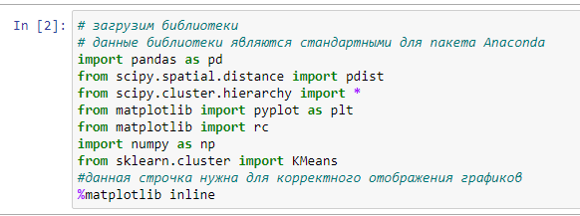
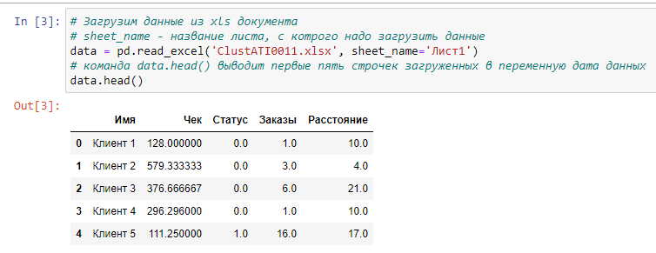
В выведенной таблице видим начало таблицы исходных данных.
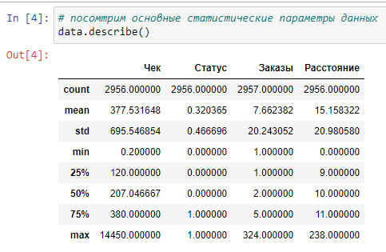
Получаем следующее:
- максимальное количество заказов 324 шт.,
среднее количество заказов (50%) – 2 шт,
- минимальное расстояние было меньше километра,
- т.д.
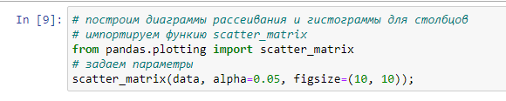
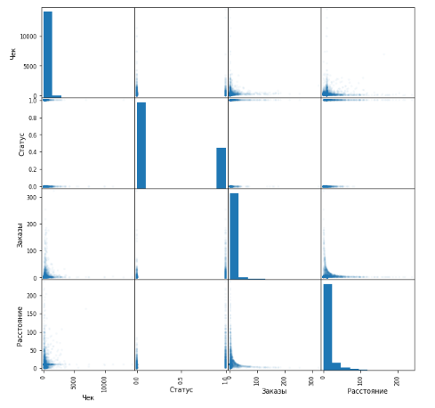
На данной диаграмме видно, что в основном везде небольшое рассеивание. К примеру, сумма чека выше, когда меньше расстояние; заказов было больше совершено на более коротком расстоянии; наибольшее количество заказов совершено на сумму до 3000 у.ед.; и т.д.
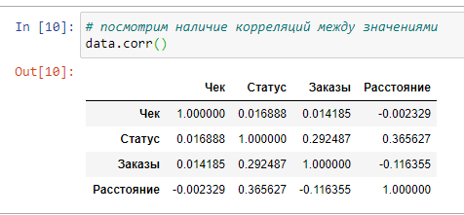
Смотря на результаты корреляции, подтверждаются выводы по графику рассеивания: чем выше чек, тем короче расстояние; чем больше совершено заказов, тем меньше расстояние. В основном корреляция слабая или умеренная.
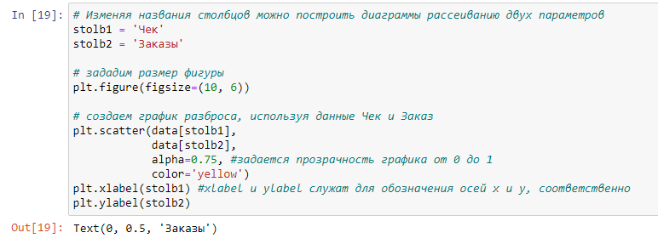
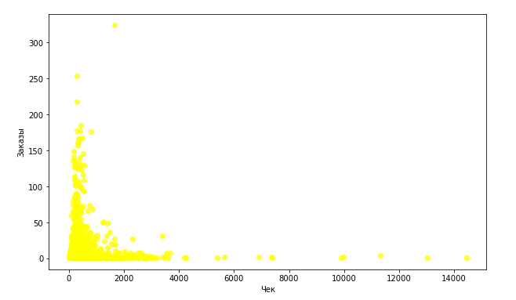
На данном графике видно, что, как уже было сказано ранее, наибольшее количество заказов (т.е. основная масса) совершено на сумму до 3000 у.ед.
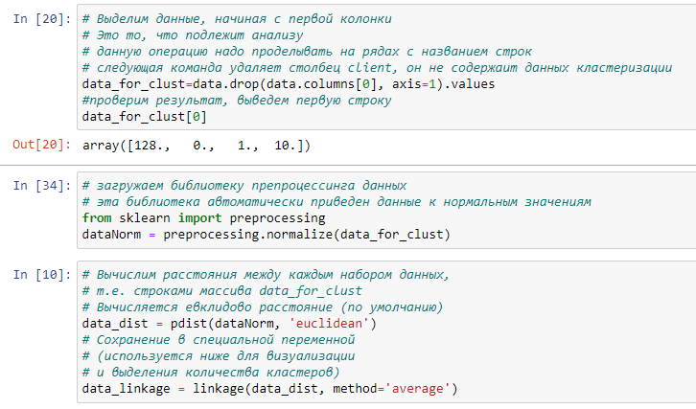
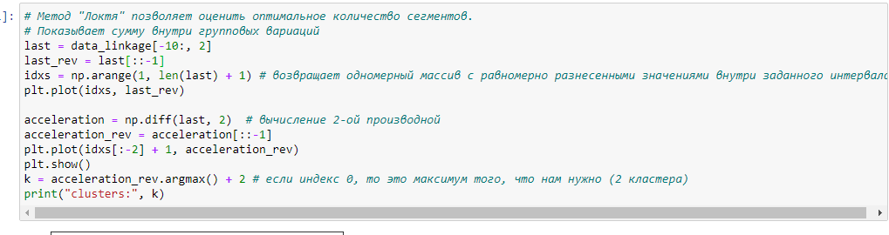
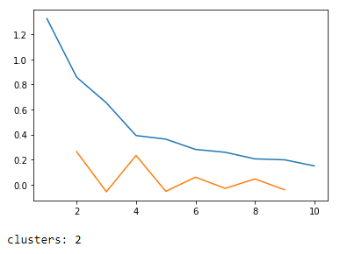
Желтая линия – абсолютное изменение кластеров.
Синяя линия – динамика изменения.
График показывает, как сокращается расстояние между кластерами, наибольшее падение расстояния видно, когда количество кластеров перешло от одного к двум, далее расстояние между кластерами падает меньше.

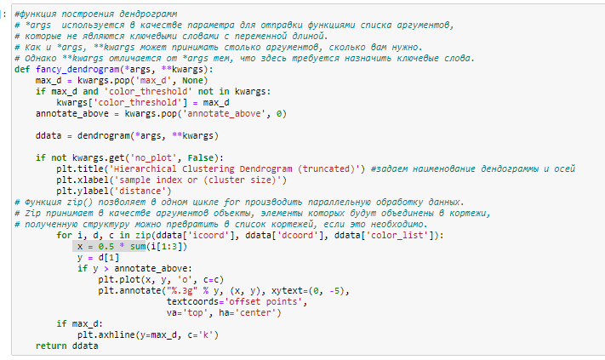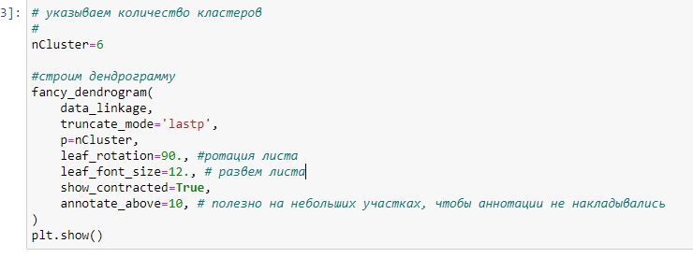
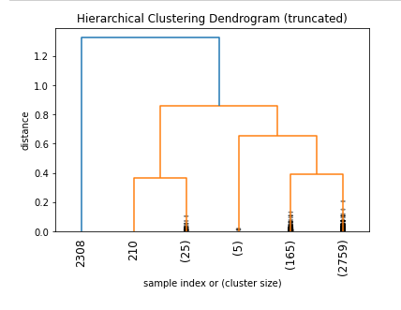
На данной дендрограмме видим, как распределились элементы в зависимости от количества кластеров.
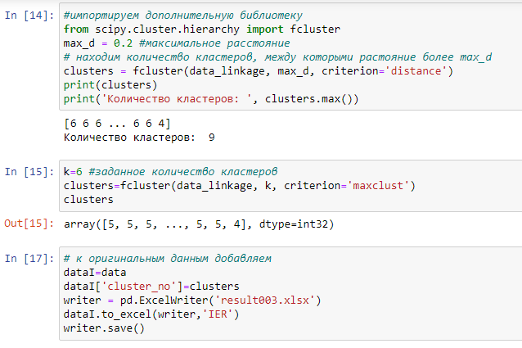
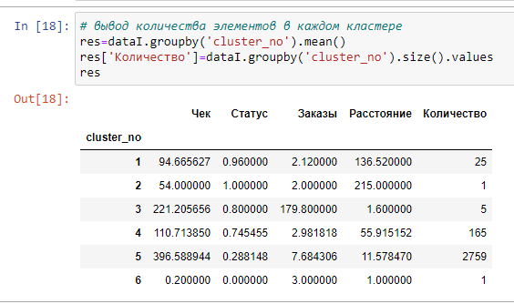
Видим как распределились элементы по кластерам и что в пятом кластере количество элементов составляет 2 759, где в среднем чек 396,6, заказов 7,7, расстояние в среднем составляет 11,6.

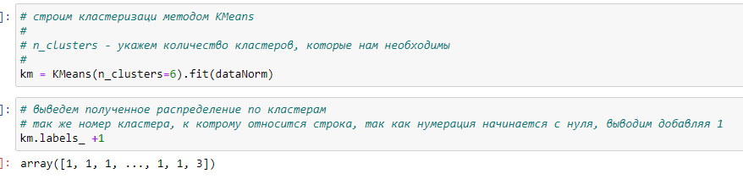
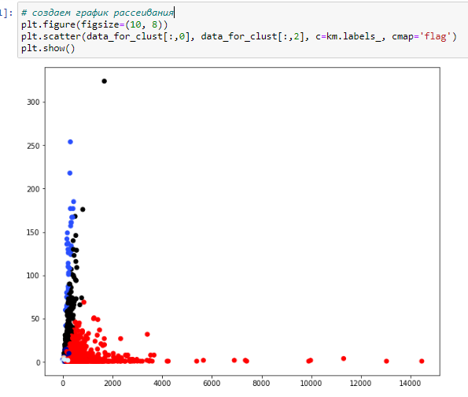
По горизонтальной оси – Чек, по вертикальной – Заказы. Получаем, что основная масса заказов приходится в среднем на чек до 3000.

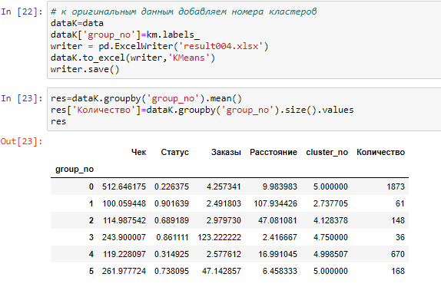
В итоге видим уже другое распределение кластеров.

